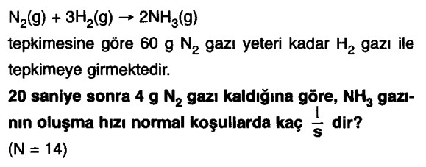
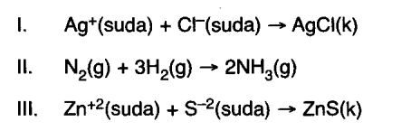
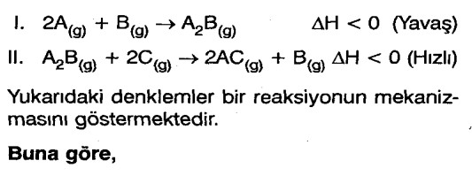
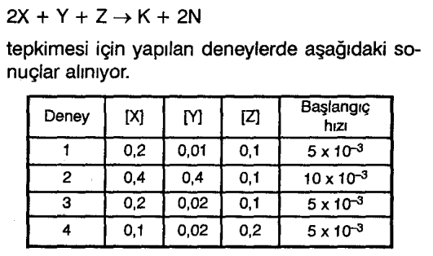
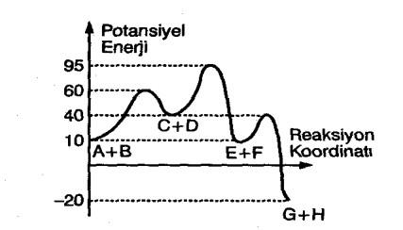
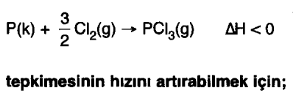
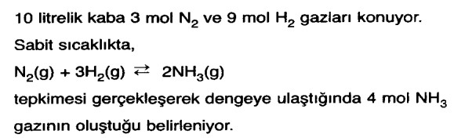
ADI SOYADI: NO: A - GRUBU
G.Ş. AKTAŞ LİSESİ 2017-2018 Ö.Y 1.KANAAT DÖNEMİ 11 FEN A SINIFI KİMYA DERSİ BİRİNCİ YAZILI SORULARIDIR
1- | 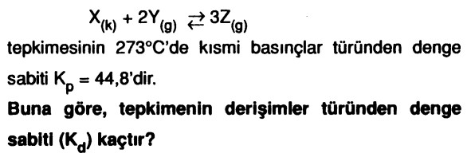 | - Bir tepkimenin  mekanizmalarına ait potansiyel enerji (k.kal) – reaksiyon koordinatı diyagramı yandaki gibidir. Buna göre;  - Tepkimenin adım sayısı kaçtır?  - Yavaş adımın tepkime denklemini yazınız.  - Tepkime ısısını hesaplayınız.  7-  Yapılması gerek işlemleri yazınız.  - Mg(k) + 2HCl(a.q) → MgCl2 (a.q) + H2 (g)  Tepkimesi için aşağıdaki soruları cevaplayınız.  - aynı sıcaklıkta Mg elementini daha küçük parçalara ayırmak tepkime hızını neden arttırır?  - Kaba saf su eklemek tepkime hızını neden azaltır?  9-  Buna göre tepkimenin denge sabiti Kd yi hesaplayınız.  Düzensizlik Minimum  düz.yönü enerjili yön  10- I. PCl + ısı → PCl + Cl ……………. ……………….  5 (g) ← 3(g) 2(g)  II. 2NO → N O ΔH < 0 …………….. ……………….  2(g) ← 2 4(g)  III.CH +2H S → CS +4H ΔH > 0 ……. ……………….  4(g) 2 (g) ← 2(g) 2(g)  Tepkimelerinde maksimum düzensizlik ve minimum enerjili yönlerin girenler lehine mi yoksa ürünler lehine mi olduğunu noktalı yerlerde belirtiniz.  Not: Her sorunun doğru ve tam cevabı 10 puandır. Süre 45 dk. Başarılar Dilerim. Kimya öğretmeni Mehmet Onuş
2-
3-
 | Yukarıdaki tepkimelerin hızları arasındaki ilişki nasıl
 | olmalıdır? Belirtiniz
4-
 | a) Tepkimenin hız denklemini (bağıntısını) yazınız.
 | b) Varsa katalizör ve ara ürünleri belirtiniz.
 | c) Tepkime kaçıncı derecedendir?
5-
 | Buna göre;
 | a) Tepkimenin yavaş adımını yazınız.
 | b) Hız bağıntısındaki (k) sabiti kaçtır? Hesaplayınız.

